МУНИЦИПАЛЬНОЕ ОБЩЕОБРАЗОВАТЕЛЬНОЕ УЧРЕЖДЕНИЕ

СРЕДНЯЯ ОБЩЕОБРАЗОВАТЕЛЬНАЯ ШКОЛА №1
г. БЕЛИНСКОГО ПЕНЗЕНСКОЙ ОБЛАСТИ
ИМЕНИ ВИССАРИОНА ГРИГОРЬЕВИЧА БЕЛИНСКОГО
442250 Пензенская область, г. Белинский, ул. Ленина, д.47,
ИНН 5810004517 ОГРН 1025801069458
тел.( 2-11-74)

Номинация: «ИССЛЕДОВАНИЯ»
Возраст: 8-10 лет
Участник: Праслов Павел Михайлович, ученик 4 «а» класса МОУ СОШ № 1
г. Белинского Пензенской области им. В.Г. Белинского
Научный руководитель: Серебрякова Евгения Николаевна, учитель начальных классов
МОУ СОШ № 1 г. Белинского Пензенской области им. В.Г. Белинского
Контактная информация
руководителя: 89093186057, serebriakova265@yandex.ru

"Не мы, а наши правнуки будут летать по воздуху, аки птицы".
( Петр I)

Мечта летать. Летать, летать как птицы. Человек всегда мечтал о полёте.
А интересно, например, такое предположение, что стремление летать – вовсе не бесплотная человеческая мечта. Просто когда-то давным-давно мы умели летать, и до сих пор что-то в нас еще помнит это необыкновенное чувство. Из поколения в поколение, от родителей к детям, вместе с кровью и материнским молоком, переходит к нам и тоска по тем временам, когда человек был летателем.
…Вот и ходит по земле человек бескрылый, и в тоске обращает взгляд к небу, мечтая (надеясь), что когда-нибудь однажды случится невероятное, и он воспарит-таки в небо, сказочно могучий и прекрасный, богаче самого богатого и счастливее самого счастливого…..

Обретение человеком крыльев и возможности летать - один из самых распространенных сюжетов в мифологии народов мира. Старинные легенды и сказания о летающих смельчаках свидетельствуют о том, что еще в доисторическую эпоху человек делал попытки вступить в соревнование с парящими в небе птицами.
В работе я постарался собрать картотеку мифов, легенд, сказок народов мира о полёте человека в небо. Читая сказания, я понял, что даже в древние времена человечество имело представление о сферичности планеты и о возможности полета на небо. Конечно, самыми ранними известными летательными аппаратами были крылья, имитирующие птичьи. С ними люди прыгали с башен или пытались воспарить, сорвавшись со скалы. И хотя такие попытки заканчивались, как правило, трагически, люди придумывали все более сложные конструкции летательных аппаратов. Я постарался собрать картотеку самых первых устройств для полёта.
Во второй части работы мною проанализированы методы отпугивания птиц на аэродромах, так как присутствие птиц является опасным для производства полётов воздушных судов, а также может нанести вред ведению сельскохозяйственной и промысловой деятельности, порчу зданий, памятников и архитектурных сооружений в городе, гнездования вблизи ЛЭП.

ПЛАН РАБОТЫ

1. Введение.
2. Задание 1.
- Полёт человека в небо (мифы и легенды народов мира).
- Полеты в мифах , преданиях, легендах, летописях Руси.
- Полеты в сказках мира.
- Первые устройства для полёта.
- Выводы.
3. Задание 2.
- Факторы, привлекающие птиц на аэродроме .
- Мероприятия на аэродроме по устранению условий, способствующих концентрации птиц.
- Мероприятия по устранению причин концентрации птиц на приаэродромной территории .
- Устройства по отпугиванию птиц на аэродроме.
- Выводы.

Мечта летать. Летать, летать как птицы. Человек всегда мечтал о полёте.
А интересно, например, такое предположение, что стремление летать – вовсе не бесплотная человеческая мечта. Просто когда-то давным-давно мы умели летать, и до сих пор что-то в нас еще помнит это необыкновенное чувство. Из поколения в поколение, от родителей к детям, вместе с кровью и материнским молоком, переходит к нам и тоска по тем временам, когда человек был летателем.
…Вот и ходит по земле человек бескрылый, и в тоске обращает взгляд к небу, мечтая (надеясь), что когда-нибудь однажды случится невероятное, и он воспарит-таки в небо, сказочно могучий и прекрасный, богаче самого богатого и счастливее самого счастливого…..
Задание 1.
Из глубины веков дошли до нас сотни легенд, рассказов, сказок о попытках летать. Люди «летали» и на мифологических птичьих крыльях, и на колесницах, запряженных орлами или драконами, и на сказочных коврах-самолетах. Старинные легенды и сказания о летающих смельчаках свидетельствуют о том, что еще в доисторическую эпоху человек делал попытки вступить в соревнование с парящими в небе птицами.
Обретение человеком крыльев и возможности летать - один из самых распространенных сюжетов в мифологии народов мира. Вот некоторые из них.
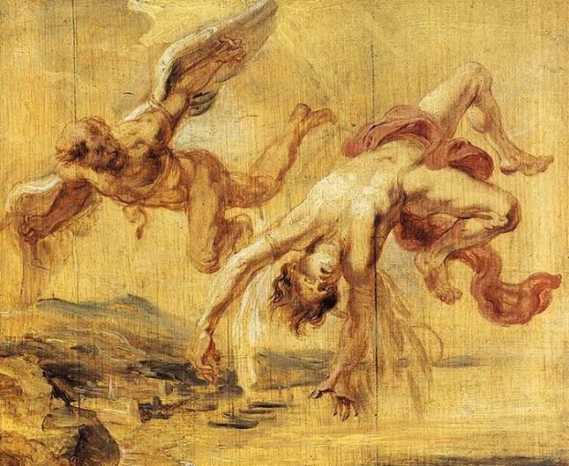
- Наиболее известен, пожалуй, родившийся в Древней Греции миф об Икаре, сыне Дедала.
Этому мифу не менее трех тысяч лет.
Пытаясь убежать из заключения с острова Крит, Дедал смастерил из перьев крылья для себя и своего сына. Крылья крепились воском, поэтому Дедал предупредил сына, чтобы он не поднимался близко к Солнцу. Опьяненный радостью полета, пылкий Икар так приблизился к Солнцу, что воск, которым были скреплены крылья, расплавился. Икар упал в море и погиб.
- Предшественниками же героев известного
мифа можно считать братьев Сампари и Эатайюса из древнеиндийского эпоса «Рамаяна», созданного в середине 1 тысячелетия до новой эры. С помощью крыльев они также летали к Солнцу.
- Одна из легенд Китая (22 век до н.э.): в Китае жил смелый и, надо сказать, находчивый
император Шун.Чтобы спастись от пожара в дворце, он, обвалявшись в перьях, прыгнул с крыши и полетел .В другой интерпретации Шун, держа две большие соломенные шляпы в руках, спрыгнул с крыши и мягко приземлился. Шляпы, по-видимому, заменили императору парашют.
- В вавилоно-ассирийской литературе есть интересная легенда. Однажды герой Этана
попросил орла поднять его высоко над землей, чтобы добраться до неба. Птица взмыла в небеса, и Этана увидел землю маленькой " как корзинка", моря как лужи, реки как ручейки, а затем земля совсем исчезла из виду. Страшно стало Этану, и попросил он орла вернуться назад. Сбросила гордая птица героя, и упал он на землю, так и не достигнув неба.
В легенде поражает то, что ее герой, поднявшись над Землей, видит ее вовсе не такой, какой она рисовалась когда-то в воображении невежественных людей. Этана увидел не нечто «на трех китах», или «двенадцати цепях», или «на слонах», а круглое тело, диск Земли. Уже из этой легенды можно сделать вывод, что в древние времена человечество имело представление о сферичности планеты и о возможности полета на небо.
- Персидский император Кей Кавус владел троном, который переносили по воздуху
четыре орла. «Упряжка» орлов летала, тщетно пытаясь догнать привязанного над ней ягненка.
- В иерусалимском Талмуде есть сказание о полёте, совершенном Александром
Македонским (356-323 годы до новой эры) к Солнцу и Луне на «царском троне», запряжённом четырьмя грифами. Вот как рассказано об его опыте в очерке, появившемся в III веке до Рождества Христова — «Александр приказал запрячь в трон четырех сильных птиц, которым три дня не давали есть. Он сам сел на трон и высоко поднял два копья, на которых были привязаны куски мяса. Птицы, стремясь к последнему, подняли на воздух трон с Александром. На большой высоте Александру встретилась птица с лицом человека и приказала ему вернуться на землю. Когда Александр взглянул вниз, он глубоко под собой увидел громадную, свернувшуюся в кольцо змею и в центре кольца маленький помост. Птица объяснила ему, что змея есть море, а помост — земля, окруженная морем. По приказанию птицы Александр опустил копья, и птицы полетели вниз и благополучно спустили его на землю, но так далеко от места взлета, что ему лишь с большим трудом удалось достичь своего войска».
- Римский писатель Овидий пересказывает греческий миф о герое Фаэтоне:у бога Солнца
Гелиоса был сын Фаэтон. Юноша усомнился в том, что он сын Солнца и отец дал ему обещание исполнить любое желание. Фаэтон попросил разрешить ему поехать по небу вместо Гелиоса в его золотой колеснице. Бог не смог отказать сыну и позволил ему править колесницей. Поднявшемуся в небо Фаэтону не удалось сдержать огнедышащих коней, и они бешено бросились в сторону, отклоняясь от обычного пути Солнца. Начался страшный пожар, и всемогущий Зевс поразил смельчака молнией.
- Древнекитайские источники донесли до нас легенду о Хуанди, "сыне неба", который
осуществлял в долине реки Хуанхэ в Китае цивилизаторскую миссию в 3 тысячелетии до нашей эры. Хуанди и его сподвижники, будто бы прилетевшие на Землю из созвездия Большой Медведицы (или Льва, как упоминается в некоторых источниках), построили в горах Куньлунь "дворец", откуда совершали экспедиции в долину реки Хуанхэ на удивительных самодвижущихся "колясках" и делились знаниями с местными жителями.
- В преданиях северных народов техника полета описывалась очень просто: разжигался
костер из стружек, накрывался мокрой рогожей, на рогожу мог садиться любой желающий, и
его жаром поднимало на небеса аж до самого Господа Бога.
- На другом конце земли, у аборигенов Океании, есть подобный миф о путешествии в
небесную страну предков с помощью дымовой струи: "Иолофат сел на струю дыма и поднялся в Ланг" или "Женщина вошла в дымовой столб и поднялась с ним на небо..."
- В финских народных былинах «Калевала» имеется ряд повествования о том, как люди или
животные летали на небо к разным светилам.
- Вслед за эрой легенд наступил период, в котором трудно отличить истину от выдумки.
Имеются, например, сведения, что еще в V веке до н. э. китайцы умели запускать змея, который можно рассматривать как прототип планера, поскольку подъемную силу создавала плоская поверхность, наклоненная против ветра.
- Первым, дошедшим до нас авторским фантастическим произведением о посещении
человеком близлежащих небесных тел, стало «Истинное повествование» величайшего греческого философа-софиста Лукиана Самосатского (около 120 года- после 180 года новой эры). Его герои для путешествия на Луну использовали и крылья, и фантастический корабль, который был поднят на высоту 3 тысяч стадий (около 500 км) небывалой силы смерчем.
Сюжеты о полётах можно найти в Коране и Библии.
- В Коране (630 год новой эры) приводится рассказ о полёте пророка Мухаммеда к Богу на
крылатом существе Бораке.
- В Библии Илья-пророк возносится на небесный свод в колеснице, запряжённой
огненными конями.
…….Прорезав небеса, как яркая зарница,
И мчась быстрей, чем легкая стрела -
Вся в блеске огненном явилась колесница,
И словно вихрь, пророка унесла……
Полеты в мифах , преданиях, легендах, летописях Руси.
$→$В «Славянской книге Еноха»(Iвек н.э.) описывается путешествие на небо Еноха.
К Еноху явились два очень высоких человека, каких он, по его словам, никогда не видел на Земле, и передали ему волю Бога: «Не бойся, не страшись. Сегодня ты вознесешься с нами на небо». Своим сыновьям Енох сказал: «Я не знаю, куда иду и что ожидает меня». Пришельцы взяли Еноха на крылья и усадили на облако, на котором он летел все выше и выше, видел воздух, а затем достиг «эфира». Сначала ему показали сокровища снегов и льдов. Затем он увидел «тьму, темнее земной». Потом Енох увидел «райский сад» . На «четвертом» небе он был поражен блеском лучей светивших одновременно Солнца и Луны, причем, по словам героя, Солнце светит в семь раз ярче Луны.
$→$Русские летописи рассказывают, что в XVI веке «смерд Никитка, боярского сына Лупатова холоп», якобы смастерил себе из дерева и кожи крылья и даже с успехом летал на них вокруг Александровской слободы. В России в то время правил царь Иван Васильевич, которого народ прозвал Грозным. Дошла весть про дерзкого холопа Никиту до царского слуха, и учинен был в Москве прилюдный суд. Царь приказал: «Человек не птица, крыльев не имат. Аще же приставит себе аки крылья деревянны – противу естества творит... За сие дружество с нечистою силою отрубить выдумщику голову... А выдумку, аки диавольською помощью снаряженную, после божественныя литургии огнем сжечь».
$→$В старинных хрониках упоминаются: вятский крестьянин Данила Кашкин, поднявшийся в воздух на крыльях из бересты; «какой-то Каричивец», сделавший бумажных змеев и прикрепивший их к петле, под которой соорудил «сиделку и поднялся, но его тело стало крутить, и он упал…».
$→$Летописи свидетельствуют, что в 1729 г. в селе Ключ, недалеко от Ряжска, кузнец Черная Гроза сделал крылья и, надевая на проволочный каркас птичьи перья, якобы летел до тех пор, пока не "спустился на кровлю церкви, но поп крылья сжег и его едва не проклял".
$→$В 1731 году в Рязани при воеводе подьячий Нерехтец сделал мяч большой, надул дымом поганым и вонючим, от него сделал петлю, сел в нее, и нечистая сила подняла его выше березы и после ударила его о колокольню, но он…остался жив. Его выгнали из города и хотели закопать живого в землю или сжечь.
$→$Реальная же история воздухоплавания на Руси уходит своими истоками к XIII веку. Это уже не легенда. В петровские времена, безымянный крестьянин «сделал себе крылья слюдные, перекрестился и стал мехи надувать, и стал летать, да не поднялся, и сказал, что он те крылья сделал тяжелы. И боярин на него кручинился, и тот мужик бил челом, чтоб ему сделать другие крылья. И на тех не полетел…И за то ему учинено наказание: бить батогами, сняв рубашку, и те деньги велено с него взыскать». Да, несладко жилось русским Икарам.

…Но, Петр I отличался прогрессивными взглядами. Ему принадлежат прозорливые слова:
"Не мы, а наши правнуки будут летать по воздуху, аки птицы".
Полеты в сказках мира.

Полет человека наверное самое обычное дело в сказках( у каждого народа мира таких сказок бесконечное множество). Люди переносились по воздуху при помощи или волшебных предметов, или неземными существами.
Вот некоторые из них.
- О полетах в арабских сказках говорится много. Так, в сказке «Алладин и волшебная
лампа», сам Алладин и его дворец переносятся из Африки в Китай силою могучих гениев, гения же переносит по воздуху постель с китайской царевной.
- В сказке «История Синдбада-мореплавателя» рассказывается, как Синдбад, во время своего
последнего, седьмого, путешествия, попал к людям, у которых каждую весну вырастали крылья, и которые, благодаря этому, могли летать. Желая испытать ощущение полета, он упросил одного из жителей взять его с собою в полет. Вот как рассказывает Синдбад о своем полете: «Я уцепился за него, обвившись руками вокруг его пояса, и он унес меня в воздушное пространство, взмахнув широко развернутыми крыльями . Наш полет был сначала, в течение довольно долгого времени, восходящим по прямой линии, и мы поднялись так высоко в глубину небесной лазури, что я мог отчетливо слышать звуки пения ангелов под сводами небес». Но этот полет кончился катастрофой. Восхищенный пением Синдбад произнес имя Аллаха и человек стремительно спустился к высокой горе, и сбросил там Синдбада.
- В сказке «Волшебная история коня из эбенового дерева» рассказывается о том, как
персидский царевич сел верхом на деревянного коня, нажал гвоздик на нем, и конь понесся с царевичем ввысь и летел безостановочно так долго, что почти долетел до солнца. Царевич, видя какая ужасная смерть ждет его в этих небесных краях, стал искать другой гвоздик, и, найдя и нажав его, заставил коня спуститься на землю.
- В монгольской «Сказке о происхождении Большой Медведицы» говорится, как семеро
монголов научились летать, оставили нашу землю и улетели на небо, где образовали семь звезд Большой Медведицы.
- В сказке "Маленький Мук"(автор: Гауф), главный ее герой Мук, осуществлял полеты в
Небо, обладая волшебными туфлями.
- В сказке "Дикие лебеди" , написанной Андресеном, главная героиня Эльза летела в сетке
из гибкой ивовой коры, которую несли лебеди.
- В сказке "Дюймовочка" от Ганса Андерсена, Дюймовочка летала на птице ласточке, на
жуке , а благодаря крыльям, подаренными ей эльфами, полетела сама.
- В сказке «Снежная королева» Г.Х.Андресена ,похитившая Кая, снежная королева летала на
санях.
- Летать на протяжении почти всей сказки «Путешествие Нильса с дикими гусями»
С.Лагерлёфа пришлось Нильсу с гусиной стаей.
- Неплохим лётчиком-любителем был барон Мюнхгаузен (Э.Распэ «Приключения барона
Мюнхгаузена»), если верить его собственным словам. Он был мастер на всякие выдумки. Один раз он совершил отважный полёт на утках, гирляндой нанизанных на верёвочку. В другом случае ему удалось побить рекорд скорости, летая на пушечном ядре.
- Сказочная повесть П.Трэверс о необыкновенной няне Мэри Поппинс, которая появляется
неизвестно откуда вместе с Восточным ветром , прилетая на зонтике, и улетает, дождавшись попутного ветра.
- Очень здорово технически был разработан прибор Сирано де Бержерака — из французских
сказок. Сирано собрал росу в бутылки и привязал их к поясу.Когда утром роса с душистых лугов Франции стала подниматься в небо, полетели и бутылки, а с ними и сам Бержерак. Получился целый «бутылкостат».
- В повести Н.Гоголя «Ночь перед Рождеством» Вакула летал на спине у черта.
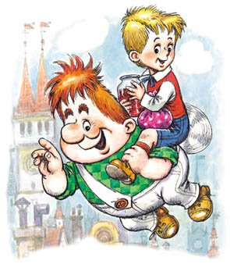
- В сказке «Винни Пух» А.Милна медвежонок летал на воздушном шарике.
- Обаятельный летающий обитатель сказки «Малыш и Карлсон, который живет на крыше» –
веселый Карлсон, который , с легкой руки Астрид Линдгрен, живет на крыше . Имея за плечами небольшой и необременительный пропеллер, он волен кочевать от этажа к этажу, заглядывая с улицы в окна, пошаливая то тут, то там, сея легкий беспорядок за спиной у ворчливых нянь и домохозяек. Малыш же летал на Карлсоне….

В русских сказках полетов не меньше, хотя многообразие главных героев, способных летать, на первый взгляд не столь велико. Но эти персонажи, рассекая воздух то огненным пером, то грузным змейгорынычевым телом, то ступой или вьющейся конской гривой, появляются от сказания к сказанию, тесно сплетая детские сказки с древней и полузабытой мифологией, в которой смешались отголоски языческих племен земледельцев, кочевников, воинов. В эклектичных русских сказках можно найти следы самых разных культур Запада и Востока, Севера и Юга. Птица Феникс – она же Жар-птица, ковер-самолет, дракон с русским менталитетом – то есть о трех головах, крылатые туфли, чаще известные как сапоги-скороходы… Все эти существа и волшебные атрибуты, созданные для полета, так или иначе присутствуют почти в каждой сказке, тем самым создавая хитро переплетенный, но целостный пласт русской мифологии и культуры. Примечательно, что большинство летающих персонажей русских сказок в отличие от сказок Европы не являются воплощением мечты человека о полетах, но вполне самостоятельные, «сторонние» герои, которые в одной сказке могут угрожать Илье Муромцу и его землице-родине, а в другой – помочь Ивану-дураку исполнить все прихоти царя-самодура и лихо остаться в итоге победителем. Их способность летать не есть чудо, с ними можно договориться, поймать, приручить, перехитрить или в конце концов просто пообщаться на равных. С другой стороны, среди главных героев нередко встречаются красавцы и красавицы, царевичи и царевны, которые, «бросившись оземь», могут обернуться голубкой или соколом, воробушком и даже шмелем.

$→$ баба Яга предпочитала для передвижения по воздуху использовать ступу, как, например, в сказке "Василиса Премудрая";
$→$Иванушка летел на гусях-лебедях(русская народная сказка "Гуси-лебеди");
$→$корабельных дел мастер Семен, построивший, и, поднявший в воздух летучий корабль
(русская сказка «Летучий корабль»);
$→$Айболит летел на спине орла ( в сказке"Айболит" К.И.Чуковского);
$→$П. Ершов в своей талантливой сказке «Конек-Горбунок» описывает полет Иванушки-Дурака на Коньке-Горбунке на луну, которая, как сказала ему Царь-Девица, приходится ей матерью. По приказу царя, Иван едет на коньке к месяцу.

Только, братцы, я узнал,
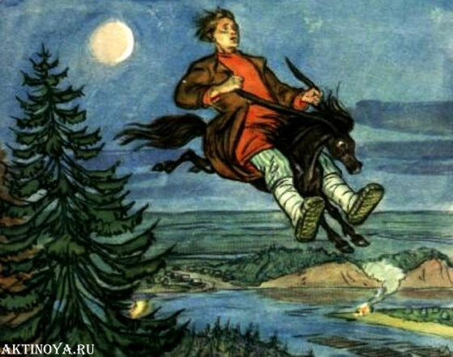
Что конек туда вбежал,
Где (я слышал стороною)
Небо сходится с землею,
Где крестьянки лен прядут,
Прялки на небо кладут.
Тут Иван с землей простился
И на небе очутился,
И поехал, будто князь
Шапка на бок, подбодрясь.
Эко диво! эко диво!
Наше царство хоть красиво
Говорит коньку Иван
Средь лазоревых полян,
А как с небом-то сравнится
Так под стельку не годится
Что земля-то?.. ведь она
И черна-то и грязна;
Здесь земля-то голубая,
А уж светлая какая!..
$→$В.М.Гершвин в сказке "Лягушка-путешественница" рассказывает о путешествии лягушки, летевшей на палке, которую несли утки;
$→$также полеты в небо осуществлял герой Пушкина Руслан в сказке "Руслан и Людмила".
Черномор летал на собственной бороде. Борода была очень грузоподъёмная. Руслан в полном вооружении уцепился за неё и перелетел, как говорится, через тридевять земель в тридесятое царство;
$→$в более современных сказках герои летали, используя воздушный шар в "Приключениях Незнайки" Н.Носова, в сказке «Волшебник изумрудного города» А.Волкова (Гудвин улетал из Изумрудного города);
$→$в "Волшебнике Изумрудного города" лететь в фургоне пришлось девочке Элле из Канзаса, зато жизнь ее стала наполнена приключениями;
$→$ковёр-самолет потрясающий сказочный предмет, он есть в нескольких сказках. Герои этих сказок используют ковер-самолет как средство передвижения по воздуху .

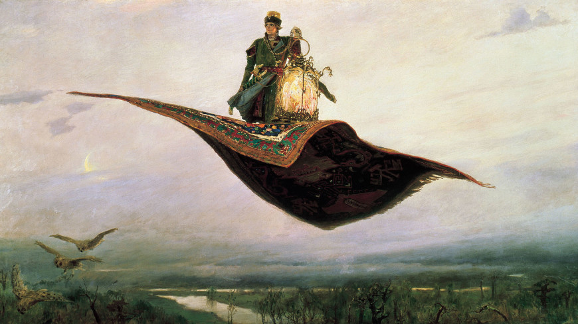
Часто в сказках такой ковёр изображают в виде громадной птицы с выгнутым вверх хребтом и широко раскрытыми крыльями. Он величаво парит над землёй, возносясь над туманами и лесными далями, разгоняя своими краями испуганных птиц.

Взять бы, сесть на ковер-самолет
И умчаться в волшебные страны,
Пусть меня он по ветру несет
Через горы, моря, океаны.

… Ковер-самолет упоминают в «Сказке об Иване — гостином сыне», «Чудесной курице», «Рогах», «Вещем сне», «Заколдованной королевне», «Царевне-лягушке», «Елене Премудрой» и других русских сказках, народных и авторских(«Старик Хоттабыч» Л.Лагина , «Желтый туман» А.Волкова и других).

И всё же — какова история летательных аппаратов и когда появились первые удачные приспособления, позволявшие людям подняться в воздух?

Не так давно археологи производили раскопки на краю Нильской долины, в Египте. Они наткнулись на очень древнее захоронение. Рядом с мумией умершего человека лежали кувшины, посуда, бусы и другие предметы. И вдруг… внимание учёных привлек предмет, как две капли воды напоминающий современный... планер. Откуда эта летающая игрушка могла взяться в могиле, которой 4 тысячи лет?! Крылья, фюзеляж, хвостовое оперение находки – все говорило о том, что эта древняя модель летала. Находку с величайшей осторожностью перевезли в Париж. Там с нее сделали точную копию и запустили. Модель планера такой огромной давности полетела! Кто, каким образом в глубокой древности додумался до секрета скользящего полета? Ведь первый современный планер полетел только в конце девятнадцатого столетия…К планерам я ещё вернусь, однако…

Наши планеристы считают своим прямым предком того, кто парил когда-то на ковре-самолёте. Ковёр-самолёт был построен как планёр-бесхвостка, по последнему слову нынешней техники. «Что же? — сказал недавно один из лётчиков в Крыму, в Коктебеле. — Если восходящие потоки хорошие, можно и на ковре попробовать, если ничего другого под рукой нет».

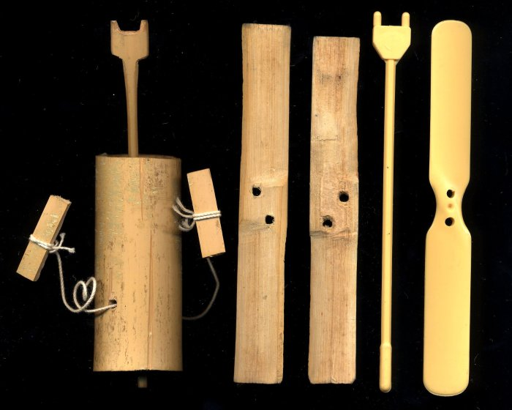
Бамбуковый вертолет
Бамбуковый вертолет — один из старейших в мире летательных аппаратов, (также известный как бамбуковая стрекоза или китайская вертушка) — игрушка, которая взлетает вверх, если быстро раскрутить ее основной стержень. Изобретенный в Китае около 400 года до н.э., бамбуковый вертолет состоял из лопастей-перьев, насаженных на конец бамбуковой палки

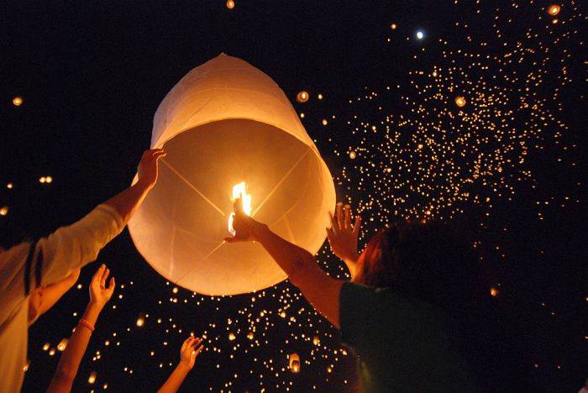
Летающий фонарик
Летающий фонарик - небольшой воздушный шар из бумаги и деревянного каркаса с отверстием на дне, под которым разжигается небольшой огонь. Считается, что китайцы экспериментировали с летающими фонариками уже в 3 веке до нашей эры, но традиционно, их изобретение приписывается мудрецу и полководцу Чжугэ Ляну (181-234 г.г. н.э.).

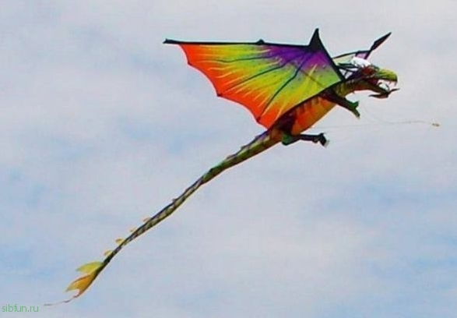
Воздушный змей

Первоначально построенный путем растяжения шелка над рамкой из расщепленного бамбука, воздушный змей был изобретен в Китае в 5 веке до нашей эры. Его можно рассматривать как прототип планера, поскольку подъемную силу создавала плоская поверхность, наклоненная против ветра. Такие змеи применялись на войне для сигнализации и связи, а «поющие змеи» использовались для устрашения врага. Имелись также змеи, которые могли поднять в воздух человека, игравшего роль воздушного наблюдателя . Самый первый из известных в истории полетов относится к 559 году нашей эры. В одном из государств на территории Китая приговоренного к смерти человека закрепили на воздушном змее и после запуска он смог пролететь над городскими стенами. Этот змей был скорее всего одним из первых планеров конструкции «несущее крыло».
Чудо-голубь Архита
В V-IV веках до н. э. в итальянском городе Таранто жил человек по имени Архит. Как-то, наблюдая за птицей в небе, ученый решил изготовить точно такую же из дерева и заставить ее летать, чтобы разгадать секрет механизма, помещенного в птичьей груди и управляющего полетом. По словам очевидцев, его творение сумело захлопать крыльями, взлететь и преодолеть по воздуху на глазах изумленной толпы около 200 м. Голубь Архита считают одной из первых в мире успешной моделью планера (безмоторного летательного аппарата тяжелее воздуха).

Конечно, самыми ранними известными летательными аппаратами были крылья, имитирующие птичьи. С ними люди прыгали с башен или пытались воспарить, сорвавшись со скалы. И хотя такие попытки заканчивались, как правило, трагически, люди придумывали все более сложные конструкции летательных аппаратов.
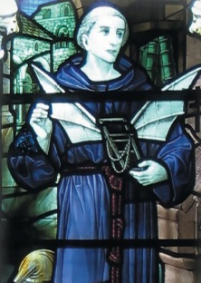
- Первый летательный аппарат тяжелее воздуха(прототип дельтаплана), способный перемещаться по направлению ветра, — сконструировал арабский изобретатель Аббас ибн Фирнас. Это было искусственное крыло из ткани, натянутой на деревянные распорки. В 852 году ибн Фирнас поднял свое творение на минарет Великой мечети в Кордове и бросился с ним вниз.
Оливер из Малсбери в 1020 году, приделав самодельные крылья, совершил прыжок с колокольни монастыря. Полет был недолгим и привел к перелому ног. Но эта неудача не сломила одержимого естествоиспытателя, получившего прозвище Летающий Монах, а всего лишь убедила в том, что надо было установить крепление к ногам хвостовых стабилизирующих плоскостей. Доживая свои век, он много раз жаловался, что позабыл об этой досадной мелочи.

- Подданному турецкого султана Арслана II сарацину из Константинополя, прыгнувшему с одним лишь плащом, в который были вшиты ребра жесткости, повезло значительно меньше: одно из ребер жесткости сломалось в полете, и смельчак погиб.

- Так же трагично окончилась попытка гимнаста сарацина в 1178 году в Константинополе. Он решился за крупную сумму денег совершить во время очередных конных ристалищ перелет через все беговое поле. Отчаянный изобретатель самостоятельно изготовил матерчатые крылья, пришил их к специальному костюму, причем для жесткости вшил в крылья ивовые прутья. Он бросился с высокой башни и через мгновение сломал себе шею.
- Подобные происшествия продолжались долгое время, когда, наконец, одному из этих тысяч смельчаков удалось в XVII веке продержаться какое-то время в воздухе и ничего себе не сломать. Счастливчика звали Жезерфеном Селиби. Прыгнув с башни в Галате (торговом центре Стамбула), он, прежде чем коснуться земли, по свидетельству очевидцев, пролетел некоторое расстояние по воздуху, но и только.

Мне бы в небо…
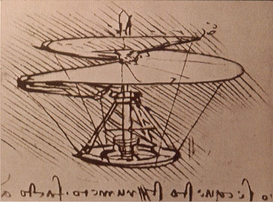
Всю свою жизнь Леонардо да Винчи был одержим идеей полета. Одной из самых первых (и самых известных) зарисовок является схема устройства, которое в наше время принято считать прототипом вертолета. Леонардо предлагал сделать из тонкого льна, пропитанного крахмалом, воздушный винт диаметром 5 метров. Он должен был приводиться в движение четырьмя людьми, вращающими рычаги по кругу.

Современные ученые утверждают, что этой силы не хватило бы, чтобы поднять машину в воздух. Однако аппарат вполне мог взлететь, если бы в конструкции использовалась, например, мощная пружина.

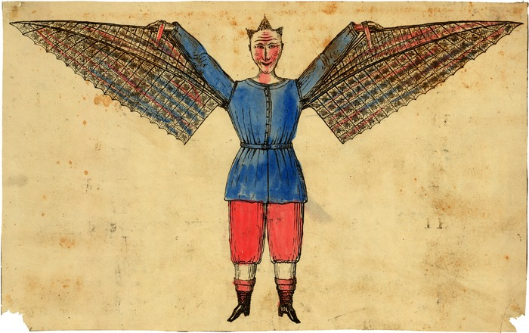
Леонардо делал много рисунков и изучал летательный механизм птиц разных пород и летучих мышей. Кроме наблюдений, он проводил опыты, но все они были неудачными. Леонардо очень хотел построить летательный аппарат. Он говорил: "Кто знает всё, тот может всё. Только бы узнать - и крылья будут!". Приблизительно в 1490 году у да Винчи родилась идея махолета, или орнитоптера, — летательного аппарата, подъемная сила которого создается благодаря маховым движениям крыльев. Обретение человеком крыльев и возможности летать - один из самых распространенных сюжетов в мифологии народов мира.

Леонардо начал с того, что рассчитал силу, необходимую для подъема в воздух человека весом 90 кг. Используя мышцы рук и ног, оснащенных крыльями достаточного размера, человек смог бы взлететь. Оставалось решить, как помочь ему удержаться в воздухе: одной только мускульной силы было недостаточно(это не учитывали создатели мифов). Изобретатель думал использовать что-то вроде натянутого лука, а затем и силу раскручиваемой спиральной пружины, но тогда проблемой становилась скорость ее раскручивания.
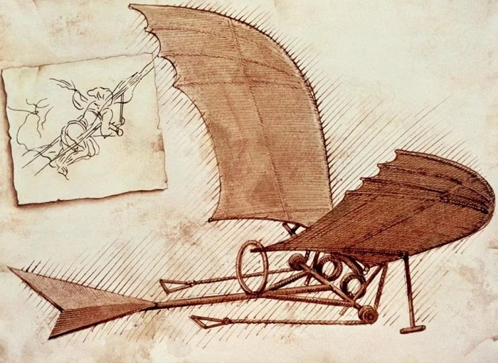
Так и не найдя разумного решения, ученый оставил мысли о полетах на целых 15 лет, а вернулся к ним с новой идеей: мускульную силу человека должен дополнить ветер. В своих поисках и вычислениях Леонардо пришел к разработке планера — летательного аппарата с плоским крылом, который закреплялся на спине летчика.
Ни одна из идей великого ученого при его жизни не была осуществлена. Однако не так давно в английском графстве Суррей нашелся некий энтузиаст, построивший планер по чертежам Леонардо да Винчи и только из тех материалов, которые были доступны в те далекие времена. Оказалось, что машина способна подняться в воздух и продержаться 17 с на максимальной высоте 10 м.
В дальнейшем учёным удалось привести веские аргументы о невозможности полета с искусственными крыльями, приводимыми в движение маховыми толчками рук. Кризис идеи «чистого» орнитоптера способствовал зарождению мысли об использовании наряду с подвижными частями неподвижной аэродинамической поверхности. Разработки в этом направлении положили начало развитию идеи создания самолета.

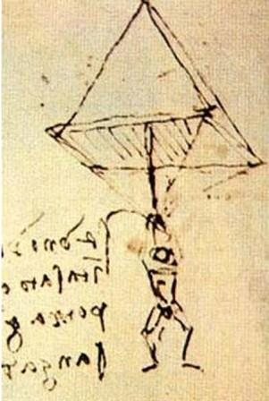
Парашют
Описание самого древнего парашюта было найдено в анонимной итальянской рукописи, датируемой 1470 годом.
- Пророческим оказался и чертеж устройства, которое Леонардо да Винчи описывал так: “Если у вас есть достаточно льняной ткани, сшитой в пирамиду с основанием в 12 ярдов , то вы сможете прыгать с любой высоты без всякого вреда для своего тела”. Мастер сделал эту запись в промежутке между 1483 и 1486 годом. Несколько веков спустя такое устройство получило название “парашют”.
Две большие соломенные шляпы в руках императора Шун в одной из легенд Китая заменили императору парашют.

Но пока с крыльями не ладилось, человек стал искать обходной дороги. И увидел: дым отрывается от земли, обыкновенный дым улетает, поднимается в небо. Так если не удается пока летать, подобно птице, может быть, попробовать поплыть по небу?

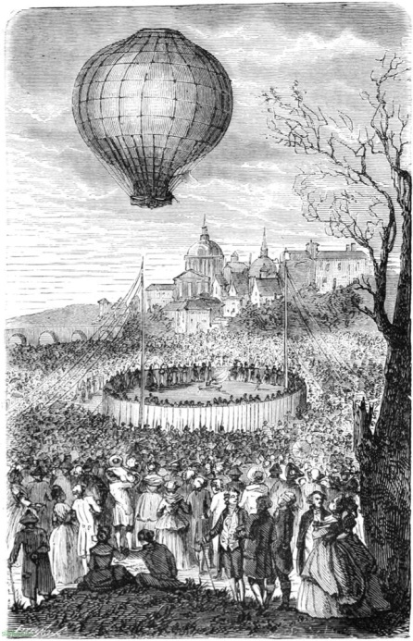
Воздушный шар

Рукотворное облако горячего воздуха, загнанное в оболочку , позволило человеку оторваться от земли. И в конце XVIII в. ему удалось взлететь в небеса, но не по-птичьи, а на громоздком тепловом шаре-монгольфьере, который изобрели братья Монгольфье.
Первыми пассажирами воздушного шара были овца, петух и утка. Полёт длился 8 минут. А первыми людьми, осуществившими его, были два француза Пилатр де Розье и маркиз д'Арланд, которые 25 минут летали над Парижем на шаре с горячим воздухом. Мечта осуществилась без помощи машущих крыльев.
Современные воздушные шары могут пролетать тысячи километров (самый длительный полет на воздушном шаре - 7672 км от Японии до Северной Канады).

Дирижабль

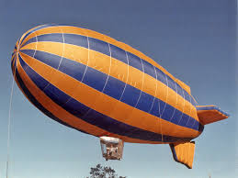
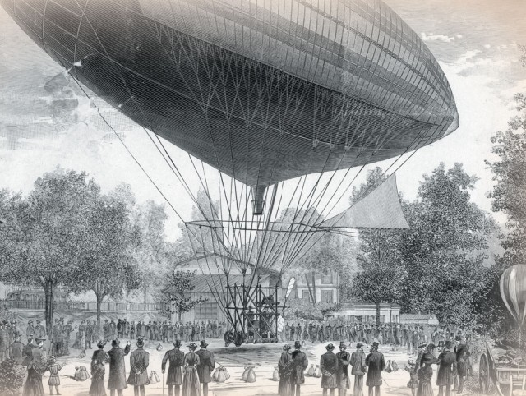
И над дирижаблем задумался Жак Мёнье – военный инженер и ученый. В1784 году он представил в Парижскую академию свой проект дирижабля. Кстати, французское слово «дирижабль» означает «управляемый». Управляемость должна осуществляться с помощью трёх пропеллеров, вращаемых вручную усилиями 80 человек. Изменяя объём газа в аэростате путём использования баллонета, можно было регулировать высоту полёта дирижабля, и поэтому он предложил две оболочки — внешнюю основную и внутреннюю.

И снова, в который раз я возвращаюсь к простейшим летательным аппаратам тяжелее воздуха, способным поднять человека.
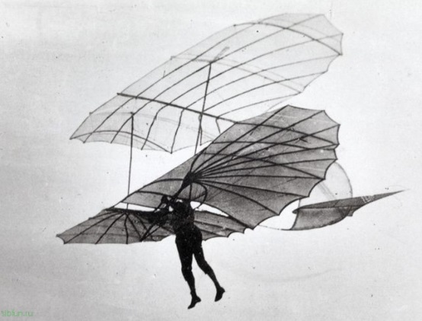
Планеры и
беспилотные машины.

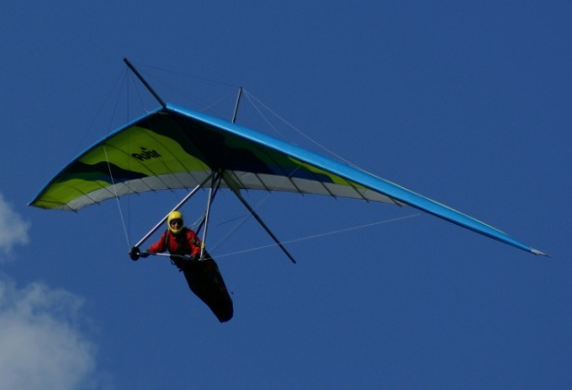
Удивительно, что прошли тысячи лет, прежде чем полёты на дельтапланах, т. е., фактически таких же простых летательных аппаратах без двигателя, как и китайский воздушный змей, стали популярными и получили распространение. Одним из энтузиастов таких полётов стал Отто Лилиенталь, совершивший конце 19 в. более 2000 успешных полётов на планерах собственной конструкции. Он использовал те же материалы, что и китайцы — деревянные прутья и шёлк.
Современные дельтапланы изготовлены из алюминиевого сплава или композитных материалов, а крыло - из синтетической парусины. Эти аппараты имеют высокое соотношение подъемной силы, что позволяет пилотам летать в течение нескольких часов на высоте тысяч метров над уровнем моря в восходящих потоках теплого воздуха и исполнять фигуры высшего пилотажа.
В то время как приверженцы воздухоплавания совершенствовали привод и улучшали способы управления своими машинами, в мире по-прежнему находились люди, желавшие летать, как птицы, — с помощью крыльев и независимо от воли ветра. К таковым принадлежал британский аристократ Джордж Кейли. В 1799 году он разработал схему планера, уже очень напоминавшего современный. Машина была снабжена хвостовым оперением, которое должно было обеспечить ее управляемость, а пилот помещался ниже центра масс, что способствовало устойчивости аппарата в воздухе.В 1804 году планер Кейли совершил первый полет. Он готовился поставить на свой летательный аппарат двигатель, но не успел: 12 августа 1896 года этот отважный человек погиб.

В России над проблемами полета человека долго и упорно работал морской офицер А.Ф.Можайский. Со своим механиком он проводил сборку и регулировку самолета с прямоугольными по форме крыльями. Но во время очередного испытания в 1882 году самолет потерпел аварию. А.Ф.Можайский погиб, а самолет забросили.

Слава создателей первого управляемого аэроплана досталась американцам братьям Райт. Они решили построить аэроплан собственной конструкции. В 1903 году они оснастили планер бензиновым мотором собственного изготовления. 17 декабря 1903 года человечество, наконец, осуществило свою давнюю мечту о полете ,и в небо поднялся самолет . Самолёт продержался в воздухе целую минуту.
Началась эра авиации…

Итак, идеи покорения воздушного пространства зародились еще в глубокой древности, и на протяжении многих веков человечество прикладывало усилия к тому, чтобы воплотить эти идеи в жизнь. Вначале была всего лишь мечта о полете «подобно птице», затем фантастические и полуфантастические проекты ее осуществления, первые полеты и, наконец, - все убыстряющийся этап технического совершенствования различных видов летательных аппаратов.

Задание 2.
В современном мире предоставление услуг, касающихся обеспечения удовлетворения потребностей общественных единиц в перемещении, может производиться только в комплексе с мероприятиями, главенствующими из которых являются производство совокупности мер по обеспечению безопасности воздушных перевозок.
Контроль за общей организацией мероприятий по орнитологическому обеспечение полётов осуществляет главный оператор аэродрома. К выполнению практических мероприятий могут привлекаться:
1) работники подразделений (служб) оператора аэродрома;
2) организации, задействованные в обеспечении полетов ВС;
3) работники органа организации воздушного движения, осуществляющего деятельность в аэропорту.
По решению оператора аэродрома для проведения работ по предотвращению столкновении ВС с птицами и обеспечения внедрения в практику полученных результатов могут привлекаться организации, осуществляющие деятельность по дератизации и дезинсекции, отлову и отстрелу птиц, ликвидации леса и пр. на договорной основе.

К факторам, привлекающем птиц на аэродроме относятся:

- наличие зарослей кустарников в пределах территории аэродрома;
- травяной покров на летном поле выше оптимальной высоты 8 - 10 см.
- увлажненные и заболоченные участки на территории;
- пищевые отходы самолетных и аэродромных кухонь;
- места для гнездования (деревья, здания и сооружения);
- близость сельскохозяйственных полей.
Для устранения и уменьшения влияния факторов, привлекающих птиц на аэродроме, проводятся мероприятия по устранению условий, способствующих концентрации птиц. Причины концентрации птиц на аэродромах устраняются работниками подразделения, ответственного за орнитологическое обеспечение полетов.

Мероприятия на аэродроме:
- вырубка зарослей кустарников в пределах территории аэродрома;
- скашивание травяного покрова на летном поле при достижении ее высоты 30 см до оптимальной высоты 8 - 10 см. Для отдельных аэродромов высота травостоя может быть изменена по результатам проведенных экологоорнитологических обследований (с учетом скапливающихся на них птиц) по рекомендациям орнитологов специализированных организаций;
- устройство физических преград, используемых против птиц и мешающих птицам устраиваться на ночлег или гнездиться на аэродромных сооружениях (ангарах и других зданиях и сооружениях, на их выступах);
- устройство защитных сеток и решеток, исключающих посадку птиц, над поверхностью объектов, привлекающих птиц, источников корма птиц, поверхностью водоемов и прочее;
- ликвидация имеющихся на территории аэродрома увлажненных и заболоченных участков;
- исключение доступа птиц к пищевым отходам самолетных и аэродромных кухонь (хранение пищевых отходов в закрытых контейнерах, полная утилизация отходов в закрытых от птиц помещениях);
- спиливание верхних ветвей деревьев, на которых расположены гнездовые колонии птиц, в момент самого начала гнездования птиц (допускается сбивание гнезд с помощью водомета);
- дератизация территории аэродрома;
- мероприятия по устранению причин концентрации птиц, обусловленных спецификой работы аэропорта и местной орнитологической обстановкой. В целях орнитологического обеспечения полетов на территории аэродрома также не проводятся сельскохозяйственные работы, за исключением окоса травы.

Основными мероприятиями по устранению причин концентрации птиц на приаэродромной территории являются:

- спиливание в самом начале гнездования птиц верхних ветвей деревьев, на которых расположены колонии птиц, или сбивание гнезд с помощью водомета;
- организация вспашки и перепахивание сельскохозяйственных полей с зерновыми культурами, окружающих аэродром, только в ночное время;
- осушение мелких водоемов вблизи аэродрома, являющихся местом скопления птиц, пролетающих через территорию аэродрома.

Совместно с проведением мероприятий по снижению влияния описанных факторов используются различные технологические методы по отпугиванию птиц с территории аэродрома и приаэродромной территории.

Методы отпугивания птиц на аэродроме:
- Биоакустическое отпугивание птиц на аэродроме.
На аэродромах применяются биоакустические установки четырех типов: стационарные (громкоговорители устанавливаются на летном поле), подвижные (вся аппаратура устанавливается на легковой автомашине), полуподвижные (аппаратура устанавливается на специальной тележке, включение и выключение аппаратуры производится по радио) и переносные.
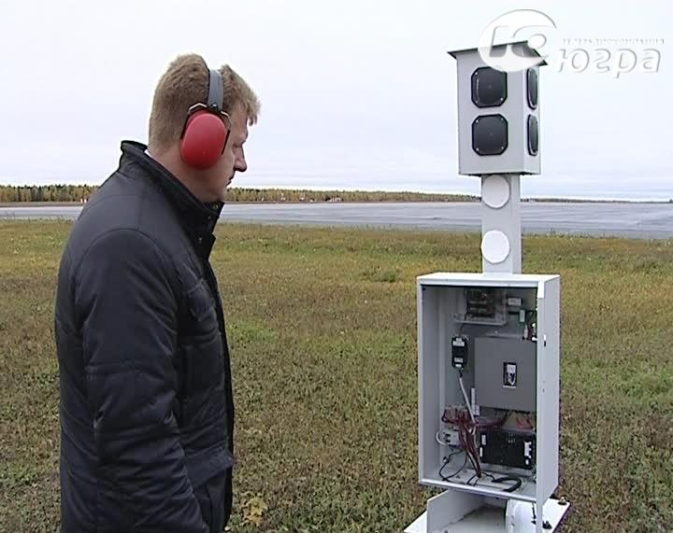
Стационарная биоакустическая установка

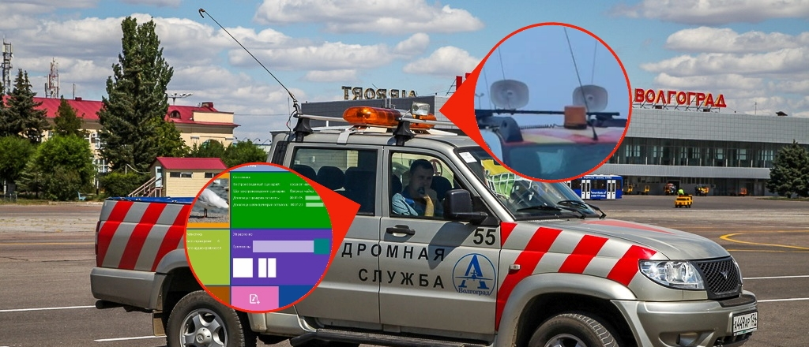
Подвижная биоакустическая установка


Переносная биоакустическая установка

Высокой эффективности биоакустического отпугивания птиц достигают при соблюдении следующих основных условий:

- запись крика птицы на магнитной ленте произведена качественно (в стационарных условиях, при помощи специальной аппаратуры);
- биоакустическая установка может воспроизводить записанные крики птиц без искажения;
- транслируется запись крика именно того вида птиц, которые отпугиваются;
- длительность и частота трансляции крика соответствуют нормам для данного вида птиц и орнитологической ситуации.
В случае применения биоакустических средств отпугивания необходимо учитывать погодные условия. Так, сильный встречный и боковой ветер, дождь значительно сокращают дальность звучания сигнала.
Лицам, отпугивающим птиц, целесообразно наблюдать за их реакцией на транслируемые сигналы. В случае снижения эффективности биоакустического отпугивания производить замену сигналов. Кроме того, необходимо периодически подкреплять трансляции сигналов демонстрацией реальной опасности (то есть выстрелами из ракетниц, охотничьих ружей и т.д.).
Птицы отдельных видов (например, голуби) фактически не издают тревожных криков, и поэтому биоакустическое отпугивание их связано с определенными трудностями.

- Отпугивание птиц на аэродроме с помощью пиротехнических средств.
К пиротехническим средствам относятся всевозможные хлопушки, отпугивающие птиц резкими звуками, но не причиняющие им вреда.

- Отпугивание птиц на аэродроме с помощью пиротехнических акустических средств (газовых пушек).
Газовые пушки — еще одно средство борьбы с непрошеными гостями на территории взлетно-посадочной полосы . Производимые ими микровзрывы имеют уровень шума до 150 дБ и напоминают звуки выстрела из огнестрельного оружия. Кроме того, птиц отпугивают при помощи лазерных установок, которые особенно эффективны в утренние и вечерние часы.

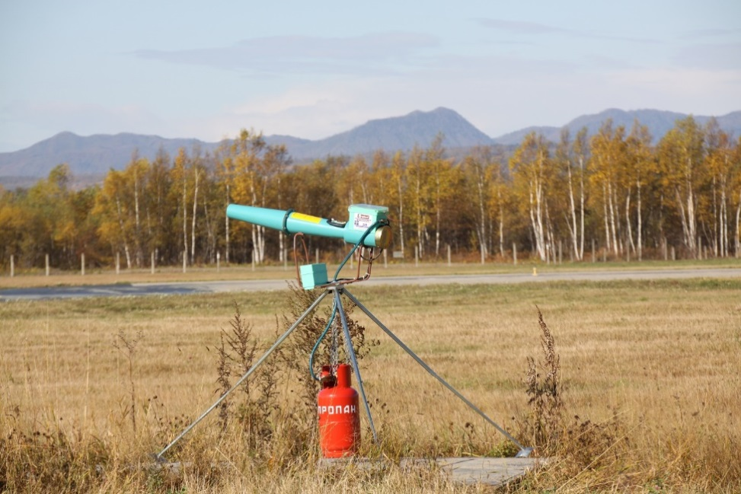
Пиротехническое акустическое средство (газовая пушка)
Отпугивание птиц с помощью специальных пугачей, в которых автоматически взрывается с сильным звуком газ, производится в редких случаях в связи с невысокой эффективностью данного способа. Этот способ отпугивания применяется прежде всего в отношении тех птиц, на которых охотятся (утки, гуси, кулики и др.), при этом пугачи устанавливают вблизи постоянных мест скопления птиц. Для более оперативного применения рекомендуется устанавливать пушки в прицепной тележке. При эксплуатации газовых пушек требуется соблюдать противопожарные меры безопасности.

- Отпугивание птиц на аэродроме с использованием обученных хищных
птиц.
Практика использования ловчих птиц при охране аэропортов является мировой . Раньше кроме ястребов-тетеревятников использовались еще и соколы, но соколы при охоте должны набирать большую высоту, а ястребы летают вслед за жертвой, поэтому лучше применять их. При работе с ловчими птицами к хвосту крепятся колокольчик и радиопередатчик, позволяющие найти птицу, если она улетит.

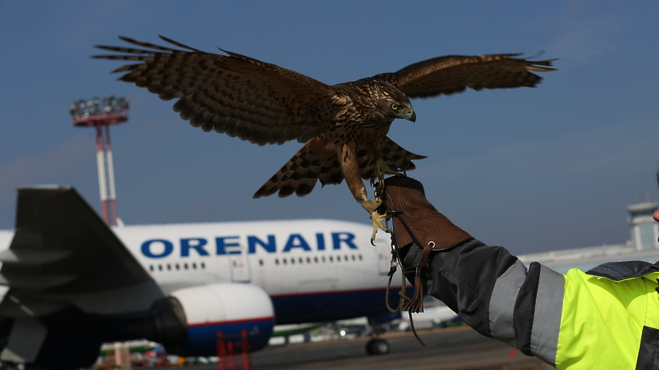
Использование ловчих птиц в аэропорту эффективно, но очень затратно. Любые хищники вызывают реакцию у других птиц, которые сразу чувствуют опасность. Так, некоторые российские аэропорты отпугивают птиц с помощью ястребов, соколов, коршунов или даже сов. Причем необязательно, чтобы хищник летел на других птиц и охотился — он отпугнет их только своим обликом.

- Радиоэлектронное и электромагнитное отпугивание птиц на аэродроме.
Радиоэлектронное и электромагнитное отпугивание применяется для уменьшения привыкания и повышения эффективности других методов отпугивания в составе объединенных автоматизированных систем.
Объединенные автоматизированные системы управления птицами проектируются с учетом комплекса обнаружения птиц и комплекса отпугивания.
Применение систем радиоэлектронного и электромагнитного отпугивания осуществляется в соответствии с законодательством о санитарном эпидемиологическом благополучии населения.
Например, Холдинг «Росэлектроника» Госкорпорации Ростех разработал систему орнитологической безопасности полетов для аэропортов – Orni. Она способна отслеживать полет до 100 птиц одновременно на расстоянии до 21 км. Оборудование успешно прошло тестовую эксплуатацию в аэропорту Пулково в Санкт-Петербурге.
Orni включает подсистему радиолокационного обнаружения и сопровождения, оснащенную от одного до четырех пассивными когерентными локаторами, а также подсистему сопряжения с биоакустическими излучателями и другими устройствами, которые отпугивают птиц, оказавшихся в опасной для полетов зоне. Устройства не создают помехи и не влияют на работу радиотехнического оборудования самолетов и аэропортов.

- Отпугивание птиц на аэродроме с помощью БПЛС.
Внедрение беспилотных летательных аппаратов вместо хищных птиц позволит получить большое количество преимуществ. Беспилотный летательный аппарат или беспилотник — это машина, которая может быть поднята в воздух и управляема дистанционно с помощью компьютера или пульта управления.
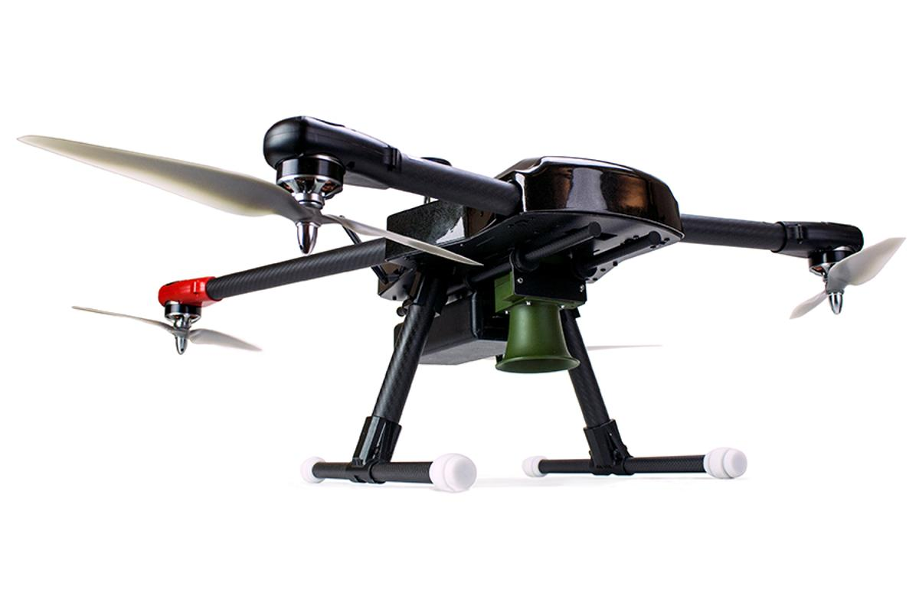
Для эффективной работы квадрокоптера к нему будет установлено дополнительное оборудование. В него войдет планшет с большим диагональю, камера, динамик. Принцип работы будет заключатся в следующем: оператор будет находиться в офисе или автомобиле и через устройство воспроизведения и видеонаблюдения будет контролировать полет беспилотника по необходимой территории. С помощью динамика будет издаваться необходимый звук хищной птицы, также внешний вид квадрокоптера будет способствовать отпугиванию нежелательных птиц. Полет станет полностью контролируемым, тем самым пропадет риск потери птицы из стаи, также наличие дополнительных аккумуляторов и возможность их быстрой замены позволит беспилотному «хищнику» непрерывно находиться в воздушной зоне аэропорта. Данный аппарат имеет возможность дальней работы радиоканала связи, а также обладает высокими параметрами фото- и видеосъёмки и системой передачи данных онлайн, что позволит контролировать порядок и безопасность на ВПП не только от птиц, но и других животных, а также транспорта и людей.
Также преимуществом станет влагозащита механизмов и хорошая устойчивость к ударам, что позволит использовать данную технику при неблагоприятной погоде. В совокупности всё это позволит добиться максимального устрашения птиц и полного контроля над аэропортовой территорией.

- Отпугивание птиц на аэродроме с помощью визуального метода.
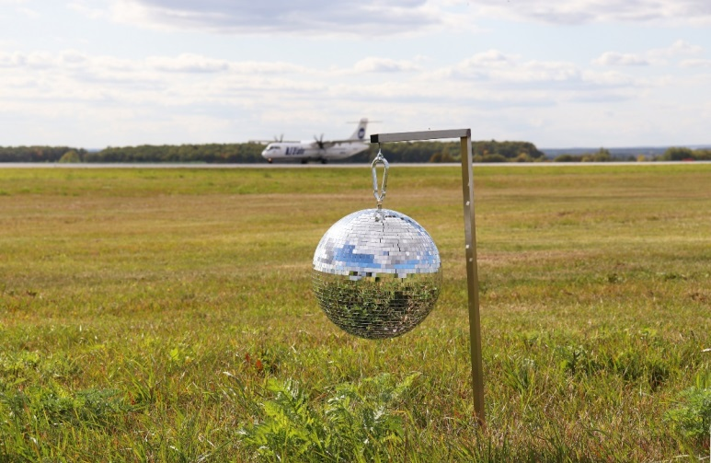

Использование зеркальных шаров, флажков, стационарных копий хищных птиц является менее эффективным из-за быстрого привыкания птиц, а также смены погодных условий.

Вывод: в условиях современных реалий и становления общемирового прогресса развитых стран на путь к «Индустрии 5.0» наиболее эффективными методами отпугивания птиц на аэродроме являются объединенный комплекс в составе автоматизированной системы по отпугиванию птиц с применением биоакустических, радиоэлектронных и электромагнитных устройств, а также внедрение БПЛС в деятельность более крупных аэропортов, заменяющих эксплуатацию хищных птиц. Данный вывод основан не только на реальной эффективности приведенных методов, но и на экономической составляющей. Установка и поддержание эксплуатационной годности автоматизированных интеллектуальных систем позволяет снизить количество обслуживающего персонала, а также уменьшает показатель влияния человеческого фактора.
Присутствие птиц является опасным для производства полётов воздушных судов, а также может нанести вред ведению сельскохозяйственной и промысловой деятельности, порчу зданий, памятников и архитектурных сооружений в городе, гнездования вблизи ЛЭП.

